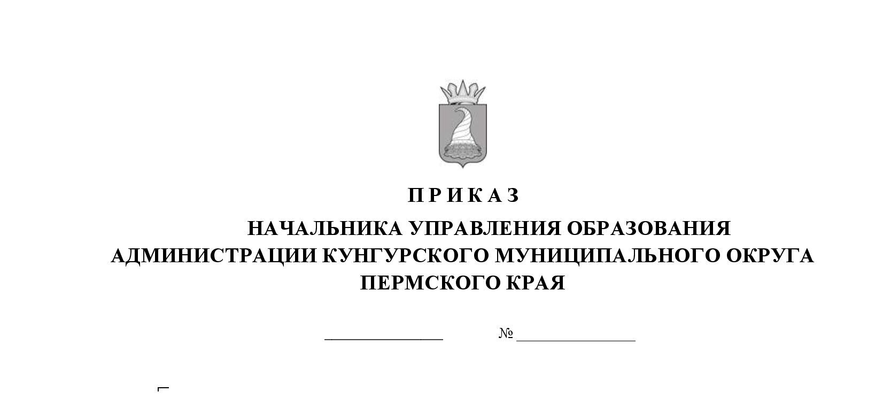
О закреплении муниципальных образовательных организаций, осуществляющих образовательную деятельность по образовательным программам начального общего, основного общего и среднего общего образования, за конкретными территориями Кунгурского муниципального округа Пермского края в 2024 году

В соответствии со ст. 55,67 Федерального закона «Об образовании в Российской Федерации» от 29 декабря 2012 года № 273-ФЗ, Порядком приема на обучение по образовательным программам начального общего, основного общего и среднего общего образования, утвержденным приказом Министерства просвещения Российской Федерации от 2 сентября 2020 года № 458, в целях соблюдения конституционных прав граждан на получение общедоступного и бесплатного общего образования, обеспечения территориальной доступности общеобразовательных организаций,
ПРИКАЗЫВАЮ:
- Закрепить муниципальные образовательные организации, осуществляющие образовательную деятельность по образовательным программам начального общего, основного общего и среднего общего образования, за конкретными территориями Кунгурского муниципального округа Пермского края согласно приложению к настоящему приказу.
- Руководителям муниципальных образовательных организаций:
2.1. Обеспечить информирование жителей о закреплении муниципальных образовательных организаций, осуществляющих образовательную деятельность по образовательным программам начального общего, основного общего и среднего общего образования, за конкретными территориями Кунгурского муниципального округа Пермского края.
2.2. Организовать прием заявлений в первый класс:
для граждан, проживающих на закрепленной территории, не позднее 1 апреля по 30 июня 2024 года;
для граждан, не проживающих на закрепленной территории, с 6 июля до момента заполнения свободных мест, но не позднее 5 сентября 2024 года.
2.3. Организовать прием детей с ограниченными возможностями здоровья на обучение по адаптированной основной общеобразовательной программе начального общего, основного общего и среднего общего образования только с согласия их родителей (законных представителей) и на основании рекомендаций психолого-медико-педагогической комиссии.
2.4. Разместить на информационных стендах и официальном сайте в информационно-телекоммуникационной сети «Интернет» настоящий приказ и информацию:
о количестве мест в первых классах на 2024-2025 учебный год не позднее 10 календарных дней с момента издания настоящего приказа;
о наличии свободных мест для приема детей, не проживающих на закрепленной территории, не позднее 05 июля 2024 года.
3. Консультанту по информационным системам Разепину А.В. разместить настоящий приказ на официальном сайте Управления образования администрации Кунгурского муниципального округа Пермского края в информационно-телекоммуникационной сети «Интернет».
4. Признать утратившим силу приказ Управления образования от 14 марта 2023 года № 171-07-01-01-145 «О закреплении муниципальных образовательных организаций, осуществляющих образовательную деятельность по образовательным программам начального общего, основного общего и среднего общего образования, за конкретными территориями Кунгурского муниципального округа в 2023 году».
5. Настоящий приказ вступает в силу с 01 апреля 2024 года, за исключением пункта 3, вступающего в силу с момента подписания приказа.
6. Контроль за исполнением приказа оставляю за собой.
Начальник О.А.Паршакова

